Вниманию владельцев государственных сертификатов на материнский (семейный) капитал!
27 января 2021 года
ГУ-Главное управление ПФР №9 по г. Москве и Московской области обращает внимание граждан, что на телефон горячей линии поступают вопросы от владельцев сертификатов на материнский капитал о предложениях нецелевого использования средств М(С)К.
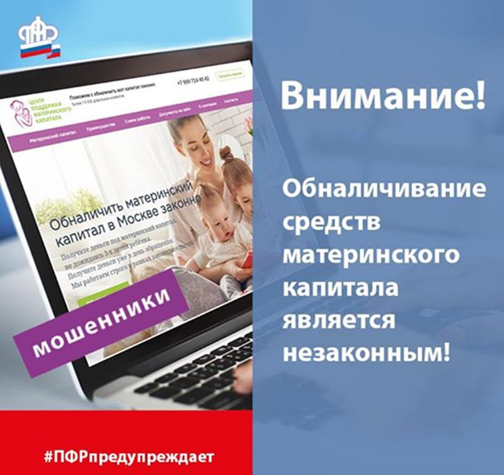
Специалисты Главного управления ПФР №9 призывают владельцев сертификатов не соглашаться на сделки, связанные с незаконным использованием средств материнского (семейного) капитала. Не верить недобросовестным финансовым организациям, фирмам, предлагающим пойти на противоправные действия со средствами материнского капитала.
Напоминаем, в соответствии с действующим законодательством, граждане, получившие сертификат, могут распоряжаться средствами материнского (семейного) капитала в полном объеме либо по частям по следующим направлениям:
1) улучшение жилищных условий;
2) получение образования ребенком (детьми);
3) формирование накопительной пенсии матери;
4) приобретение товаров и услуг, предназначенных для социальной адаптации и интеграции в общество детей-инвалидов;
5) получение ежемесячной выплаты в связи с рождением (усыновлением) второго ребенка в семьях с низким доходом.
Призываем владельцев Государственных сертификатов на М(С)К использовать средства материнского капитала только по целевому назначению, законными способами!
По возникающим вопросам распоряжения материнским капиталом, можно обратиться в клиентскую службу территориального органа ПФР или по номеру контакт-центра 8-800-600-00-00. Подробная информация о направлении использования средств материнского (семейного) капитала указана на сайте ПФР в разделе «Материнский (семейный) капитал» https://pfr.gov.ru/grazhdanam/msk/ .

